**Қостанай облысы әкімдігі білім басқармасының**

**Қостанай қаласы білім бөлімінің №40 бөбекжай-балабақшасы»**

**Коммуналдық мемлекеттік қазыналық кәсіпорны**

**Ата аналарға кеңес «Эксперименттік тәрбие»**

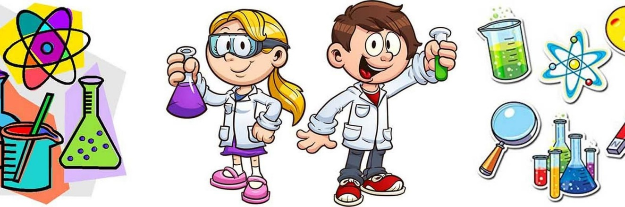

**Тәрбиеші: Куйкабаева Г.С.**

**Қостанай-2024**

**Ата аналарға кеңес «Эксперименттік тәрбие»**

**Эксперимент**-бұл ойынмен бірге мектеп жасына дейінгі баланың жетекші қызметі. Эксперименттің мақсаты-балаларды қоршаған әлемді тануда бір сатыдан бір сатыға көтеру. Бала өзіне жүктелген мәселелерді шешудің ең жақсы әдісін анықтауды және туындаған сұрақтарға жауап табуды үйренеді. Ол үшін кейбір ережелерді сақтау қажет:

1. Эксперименттің мақсатын қойыңыз (біз не үшін тәжірибе жасаймыз);

2. Материалдарды таңдаңыз (тәжірибе жасау үшін қажет нәрсенің тізімі);

3. Процесті талқылаңыз (эксперимент жүргізу бойынша қадамдық нұсқаулар);

4. Қорытындылаңыз (күтілетін нәтиженің нақты сипаттамасы);

5. Неге екенін түсіндіріңіз? Балаға қол жетімді сөздермен.

**Есіңізде болсын!**

Эксперимент жүргізу кезінде бастысы-Сіздің және сіздің балаңыздың қауіпсіздігі.

***Мектеп жасына дейінгі балаларға арналған бірнеше қарапайым тәжірибелер:***

**«Жасырын сурет”**

**Мақсаты:** жануарлардың қалай жасыратынын білу.

**Материалдар:** ашық сары қарындаш, ақ қағаз, қызыл мөлдір пластик қалта.

**Төменгі жол**: Сары құс жоғалып кетті

**Қорытынды**: қызыл түс таза емес, оның құрамында сары түс бар, ол суреттің түсімен үйлеседі. Жануарлар көбінесе қоршаған ландшафттың түсімен үйлеседі, бұл оларға жыртқыштардан жасыруға көмектеседі.

**«Сабын көпіршіктері”**

**Мақсаты:** сабын көпіршіктері үшін ерітінді жасау.

**Материалдар**: ыдыс жууға арналған сұйықтық, кесе, сабан.

**Процесс:**

Шыныаяқты сұйық сабынмен жартылай толтырыңыз.

Үстіне шыныаяқ су құйып, араластырыңыз.

Сабынды сабын ерітіндісіне батырыңыз.

Сабанға ақырын үрлеңіз

Төменгі жол: сізде сабын көпіршіктері болуы керек.

Неліктен? Сабын мен су молекулалары қосылып, аккордеонға ұқсайтын құрылымды құрайды. Бұл сабын ерітіндісінің жұқа қабатқа созылуына мүмкіндік береді.

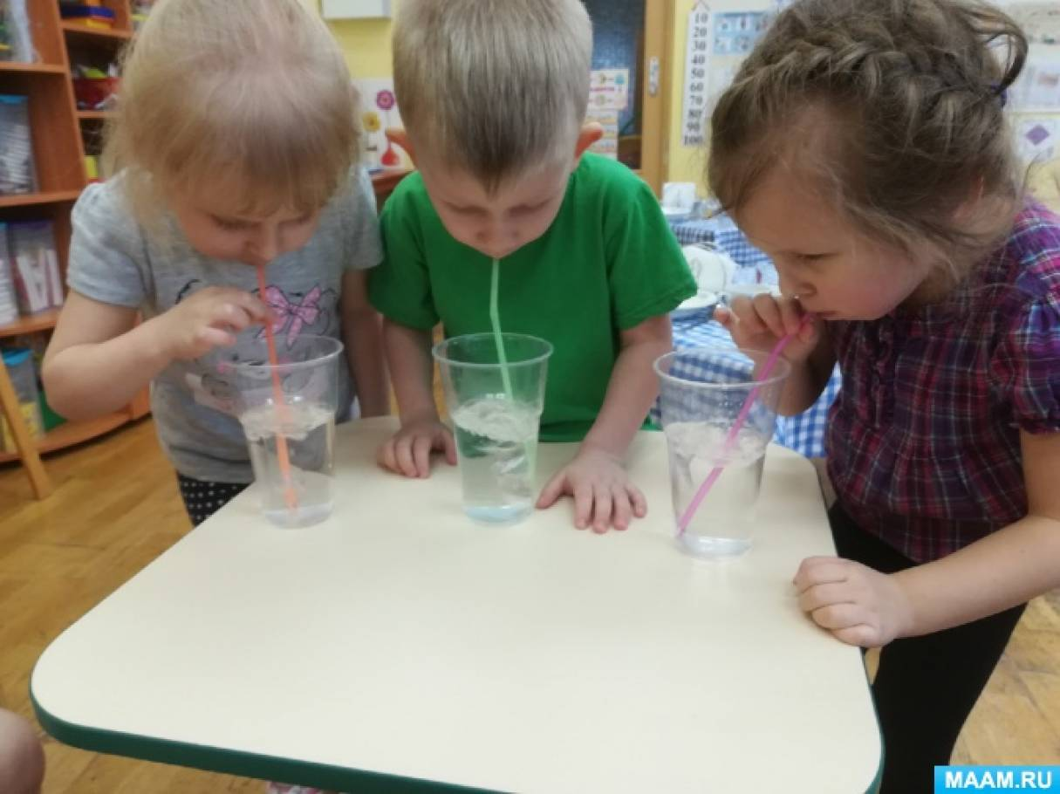

**Не жүзеді, не батады?**

**Мақсаты:** барлық заттардың батып кетпейтінін анықтау.

**Материалдар:** сұйықтық, әртүрлі материалдардан жасалған заттар

**Процесс**: әр түрлі заттарды кезекпен суға батырып, қай заттардың батып бара жатқанын және қайсысы бетінде қалқып тұрғанын бақылаңыз.

**Қорытынды:** ағаштан жасалған заттар батып кетпейді.

Қант пен тұз қайда кетеді?

**Мақсаты**: қант пен тұздың суда еритінін анықтау.

**Материалдар:** екі мөлдір стакан су, қант, тұз.

**Процесс**: балаңызға стақаннан суды алдын-ала сынап көріңіз. Содан кейін әр түрлі стакандарға тұз бен қант салып, олардың қайда кеткенін сұраңыз?

Содан кейін балаңызға сол стакандардағы судың дәмін татуға беріңіз.

**Қорытынды:** қант пен тұз суда ериді.

